Karlsruher Institut für Technologie
Institut für Fördertechnik und Logistiksysteme
Prof. Dr.-Ing. Kai Furmans

  - Art der Arbeit
Titel der Arbeit
  - Vorgelegt von:
  - Titel Vorname Nachname

  - Karlsruhe, März 18
  - Betreut von:
  - Titel Vorname Nachname

[Anstelle dieser Seite sollte die Aufgabenstellung eingefügt werden].

Ich versichere wahrheitsgemäß, die Arbeit selbstständig angefertigt, keine anderen als die angegebenen Quellen und Hilfsmittel benutzt zu haben, die wörtlich oder inhaltlich übernommenen Stellen als solche kenntlich gemacht zu haben und die Satzung des KIT zur Sicherung guter wissenschaftlicher Praxis in der jeweils gültigen Fassung beachtet zu haben.
Karlsruhe, den 28. März 2018

(Vorname Nachname)

Danksagung

Kurzfassung
Vorname Nachname

Titel der Arbeit
Jeder Abschlussarbeit ist eine etwa einseitige Kurzfassung beizufügen, die Inhalt und Ergebnisse der Arbeit darstellt. Diese Kurzfassung ersetzt nicht die obligatorische Zusammenfassung am Ende der Arbeit.

Abstract
Vorname Nachname

Titel der Arbeit
Hier in Englisch.

Inhaltsverzeichnis
Danksagung i
Kurzfassung iii
1 Einleitung 7
1.1. Motivation und Zielsetzung 7
1.2. Struktur der Arbeit 7
2 Grundlagen 8
2.1. Abschnitt 8
2.1.1. Erster Untergliederungspunkt 8
2.1.2. Zweiter Untergliederungspunkt 8
3 Hauptteil 9
3.1. Erster Unterabschnitt 9
4 Fazit und Ausblick 10
Literaturverzeichnis 11
Abkürzungsverzeichnis 12
Abbildungsverzeichnis 13
Tabellenverzeichnis 14
Anhang 15

- Einleitung
  - Motivation und Zielsetzung
Warum ist das Thema interessant und was ist die Zielsetzung der Arbeit?
  - Struktur der Arbeit
Hier soll erklärt werden, wo was steht.
Eine Aufzählung sieht folgendermaßen aus:
- Erster Punkt
- Zweiter Punkt

- Grundlagen
  - Abschnitt
Zwei Abschnittsüberschriften stehen nie direkt hintereinander. Es muss immer eine Hinführung geben. In den Grundlagen stehen die Erkenntnisse Anderer. Im Hauptteil stehen die eigenen Erkenntnisse.
    - Erster Untergliederungspunkt
    - Zweiter Untergliederungspunkt
Es gibt auch nie nur einen Untergliederungspunkt.
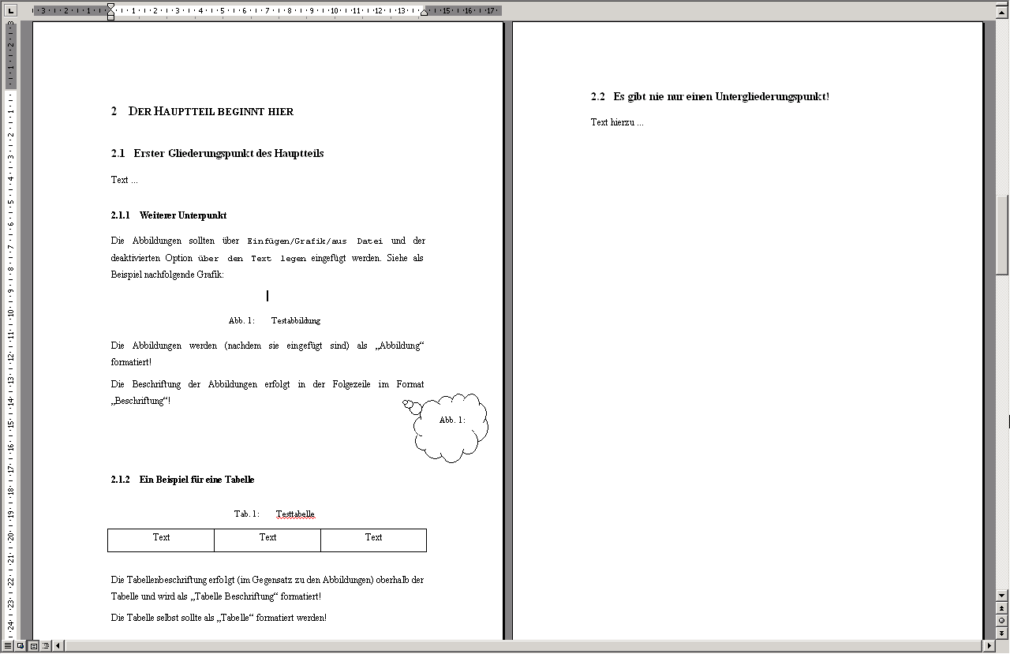
Abbildung 1 Die Bildunterschrift mit Verweise Beschriftung einfügen
Den Verweis auf die Abbildung 1 kann man mit Verweise Querverweis einfügen.
- Hauptteil
Tabelle 1 Beispieltabelle
  - Erster Unterabschnitt
- Fazit und Ausblick
Wurden die Ziele der Aufgabenstellung erreicht? Wenn nicht, warum? Was sind die Haupterkenntnisse der Arbeit? Wie könnte es weitergehen?

Literaturverzeichnis
Bitte an Chicago Manual of Style halten. Die Zitate und Referenzen können automatisch mit Word verarbeitet werden. Citavi ist ein Literaturmanagement-Programm, das sich in Word einbinden lässt. Studenten des KIT bekommen eine Lizenz zur Verfügung gestellt.

Abkürzungsverzeichnis
Nur wenn es sinnvoll erscheint

Abbildungsverzeichnis
Nur wenn es sinnvoll erscheint
Abbildung 1 Die Bildunterschrift mit Verweise Beschriftung einfügen 8

Tabellenverzeichnis
Nur wenn es sinnvoll erscheint
Tabelle 1 Beispieltabelle 9

Anhang
Sachen, die die Arbeit zu ausführlich und unübersichtlich machen würden, gehören in den Anhang.

